Пример шаблона технического задания (ТЗ) на сайт

### **ТЕХНИЧЕСКОЕ ЗАДАНИЕ НА РАЗРАБОТКУ ИНТЕРНЕТ-САЙТА**

1. Структура документа:
2. Глоссарий
3. Общие положения
4. Предмет разработки
5. Назначение документа
6. Требования к графическому дизайну сайта
7. Требования к дизайну сайта
8. Порядок утверждения дизайн-концепции
9. Функциональные требования
10. Требования к представлению сайта
11. Требования к системе управления сайтом
12. Требования к разделению доступа
13. Требования к видам обеспечения
14. Требования к информационному обеспечению
15. Требования к программному обеспечению
16. Требования к техническому обеспечению
17. Требования к лингвистическому обеспечению
18. Требования к эргономике и технической эстетике
19. Требования к приемке-сдаче проекта
20. Требования к наполнению информацией
21. Требования к персоналу
22. Порядок предоставления дистрибутива
23. Порядок переноса сайта на технические средства заказчика

### **Глоссарий**

|  |  |
| --- | --- |
| **Термин** | **Описание** |
| Сайт | Информационная система, предоставляющая пользователям сети Интернет доступ к своему содержимому и функционалу в виде упорядоченного набора взаимосвязанных HTML-страниц |
| World wide web (WWW, web, веб) | Единое информационное пространство на базе сети Internet, состоящее из совокупности сайтов. Приставка "веб-" может использоваться для обозначения объектов, ориентированных на использование в WWW или использующих типичные для WWW технологии (например, веб-интерфейс - интерфейс на базе веб-страниц) |
| HTML-страница (веб-страница, страница) | Основной носитель информации в World ide Web. Особым образом сформатированный файл (набор файлов), просматриваемый с помощью www-браузера как единое целое (без перехода по гиперссылкам) |
| HTML-теги (теги) | Управляющие коды, посредством которых осуществляется форматирование HTML-страницы |
| Гиперссылка (ссылка, линк) | Активный элемент HTML-страницы, задаваемый специальным тегом. Выделенный фрагмент текста или изображения, позволяющий загрузить другую страницу или выполнить определенное действие |
| WWW-браузер (браузер) | Клиентская программа, поставляемая третьими сторонами и позволяющая просматривать содержимое HTML-страниц |
| HTML-форма (форма) | Часть HTML-страницы, предназначенная для взаимодействия с посетителем сайта. Представляет собой набор элементов (текстовых полей, селекторов, выпадающих списков), посредством которых пользователь может ввести какую-либо информацию и отправить ее для обработки на сервере |
| Поле (поле БД, поле формы) | Структурный элемент, содержащий однотипную информацию, например, текст, дату, числовые значения и т.п. |
| Флаг | Особое поле данных, могущее содержать только одно из двух допустимых значений. Позволяет указать на наличие или отсутствие какого-либо события или свойства объекта |
| Справочник | Вспомогательная структура данных, содержащая список допустимых значений для какого-либо поля основных форм или БД. Справочники подразделяются на фиксированные (неизменяемые и поставляемые Исполнителем вместе с готовым сайтом) и редактируемые (состав которых может изменяться администратором) |
| Администратор (менеджер, редактор) сайта | Лицо, осуществляющее от имени Заказчика информационную поддержку сайта |
| Дизайн-шаблон страниц | Файл, содержащий элементы внешнего оформления HTML страниц сайта, а также набор специальных тегов, используемых системой публикации сайта для вывода информации при создании окончательных HTML страниц |
| Дизайн веб-сайта | Уникальные для конкретного веб-сайта структура, графическое оформление и способы представления информации |
| Информационные материалы | Информация о деятельности Заказчика. Может включать графические, текстовые, аудио или видео материалы. Предоставляется Заказчиком |
| Наполнение (контент) | Совокупность информационного наполнения веб-сайта. Включает тексты, изображения, файлы и т.п. предназначенные для пользователей системы |
| Элемент наполнения (контента) | Отдельная запись в базе данных, внешнее представление которой зависит от управляющего ей программного модуля (например, в модуле «новостная лента» элементом наполнения является отдельная новость) |
| Система динамического управления наполнением (контентом) сайта | Информационная система, позволяющая авторизованным пользователям производить изменения иерархической структуры и информационного наполнения веб-сайта без использования каких либо дополнительных специальных программных средств |
| Дамп | Совокупность объектов базы данных, представленная в виде файлов, позволяющая восстановить точную копию структуры исходной базы данных в аналогичной системе управления базами данных |
| Веб-интерфейс | Совокупность экранов и элементов управления системы, позволяющих пользователю, осуществляющему доступ к системе через веб-браузер, осуществлять поддержку и управление системой. |
| Шаблона раздела | Ссобым образом размеченный ASCII-файл, определяющий как графическое оформление страниц раздела, так и их макет (раскладку) – взаимное расположение блоков с наполнением раздела |
| WYSIWYG редактор | Редактор языка HTML, имеющий возможности по работе в текстовом режиме и в режиме WYSIWYG (What You See Is What You Get). В режиме WYSIWYG элементы HTML страницы при редактировании представляются в том же виде, что и при просмотре |
| Роль | Класс пользователей системы, обладающих определенным набором прав доступа |

Прочая техническая терминология понимается в соответствии с действующими стандартами и рекомендациями международных органов, ответственных за вопросы стандартизации в сети Интернет.

### **Общие положения**

### **Предмет разработки**

Предметом разработки является Интернет-сайт компании ООО «…», с системой динамического управления наполнением на базе веб-интерфейса.  
Назначение сайта:  
- предоставление информации о компании ООО «…»;  
- предоставление информации о деятельности компании ООО «…»;  
- т.д.;  
- пр.  
  
Цель создания сайта: ... .

### **Назначение документа**

В настоящем документе приводится полный набор требований к реализации сайта компании ООО "".  
Подпись Заказчика и Исполнителя на настоящем документе подтверждает их согласие с нижеследующими фактами и условиями:  
1. Исполнитель подготовил и разработал настоящий документ, именуемый Техническое Задание, который содержит перечень требований к выполняемым работам.  
2. Заказчик согласен со всеми положениями настоящего Технического Задания.  
3. Заказчик не вправе требовать от Исполнителя в рамках текущего Договора выполнения работ либо оказания услуг, прямо не описанных в настоящем Техническом Задании.  
4. Исполнитель обязуется выполнить работы в объёме, указанном в настоящем Техническом Задании.  
5. Заказчик не вправе требовать от Исполнителя соблюдения каких-либо форматов и стандартов, если это не указано в настоящем Техническом Задании.  
6. Все неоднозначности, выявленные в настоящем Техническом задании после его подписания, подлежат двухстороннему согласованию между Сторонами. В процессе согласования могут быть разработаны дополнительные требования, которые оформляются дополнительным соглашением к Договору и соответствующим образом оцениваются.

### **Требования к графическому дизайну сайта**

### **Требования к дизайну сайта**

При разработке сайта должны быть использованы преимущественно светлые стили.  
Основные разделы сайта должны быть доступны с первой страницы.  
На первой странице не должно быть большого объема текстовой информации.  
  
В дизайне сайта не должны присутствовать:  
- мелькающие баннеры;  
- много сливающегося текста;  
- т.д.;  
- пр.

### **Порядок утверждения дизайн-концепции**

Под дизайн-концепцией понимается вариант оформления главной страницы и графическая оболочка внутренних страниц, демонстрирующие общее визуальное (композиционное, цветовое, шрифтовое, навигационное) решение основных страниц сайта. Дизайн-концепция представляется в виде файла (нескольких файлов) в растровом формате или в распечатке по согласованию сторон.  
Если представленная Исполнителем дизайн-концепция удовлетворяет Заказчика, он должен утвердить ее в течение пяти рабочих дней с момента представления. При этом он может направить Исполнителю список частных доработок, не затрагивающих общую структуру страниц и их стилевое решение. Указанные доработки производятся параллельно с разработкой программных модулей сайта. Внесение изменений в дизайн-концепцию после ее приемки допускается только по дополнительному соглашению сторон.  
Если представленная концепция не удовлетворяет требованиям Заказчика, последний предоставляет мотивированный отказ от принятия концепции с указанием деталей, которые послужили препятствием для принятия концепции и более четкой формулировкой требований.  
В этом случае Исполнитель разрабатывает второй вариант дизайн-концепции. Обязательства по разработке второго варианта дизайн-концепции Исполнитель принимает только после согласования и подписания дополнительного соглашения о продлении этапа разработки дизайн-концепции на срок не менее пяти рабочих дней.  
Дополнительные (третий и последующие) варианты разрабатываются Исполнителем за отдельную плату на основании дополнительных соглашений.

### **Функциональные требования**

### **Требования к представлению сайта**

**Требования к представлению главной страницы сайта** Главная страница сайта должна содержать графическую часть, навигационное меню сайта, а также контентную область для того, чтобы посетитель сайта с первой страницы мог получить вводную информацию о компании, а также ознакомиться с последними новостями компании.  
Контентная область первой страницы должна делиться на следующие разделы:  
- вступительная статья о компании со ссылкой «подробнее», ведущей на раздел «О компании»;  
- новости - содержит 3 последние новости (анонсы) в формате: дата, заголовок, краткое содержание;  
- краткая контактная информация - телефон и e-mail компании;  
- вверху страницы отображаются облегченная навигационная панель, которая обеспечивает переход к основным пунктам меню сайта (О компании, Новости и т.д.);  
- поле поиска – предназначено для выполнения полнотекстового поиска по сайту;  
- поле выбора языка – русский\английский;  
- счетчики и ссылка на страницу обмена ссылками.

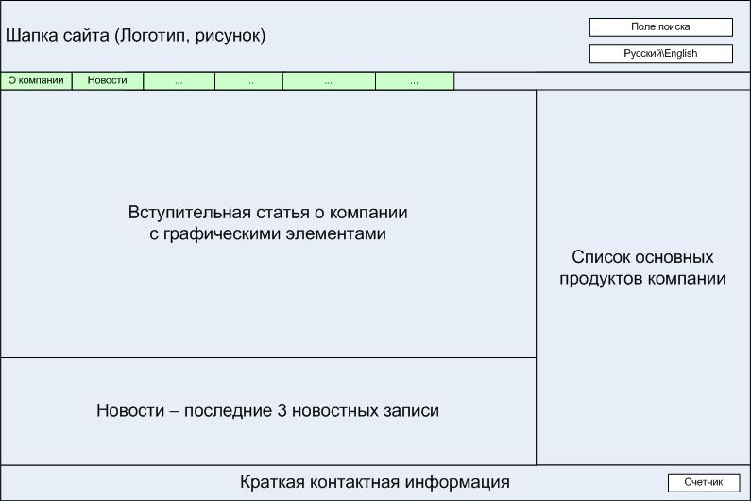

Рис. 1. Пример размещения элементов главной страницы.

**Графическая оболочка внутренних страниц (общая для всех подразделов)**  
Графическая оболочка внутренних страниц должна делиться на следующие разделы:  
- графическая шапка  
- навигационное меню сайта (навигационная панель 2 обеспечивает переход к основным пунктам меню сайта);  
- поле поиска – предназначено для выполнения полнотекстового поиска по сайту;  
- поле выбора языка – русский\английский;  
- ссылка «На главную»;  
- навигационная панель по подразделам выбранного раздела сайта;  
- поле для отображения контента выбранной страницы сайта;  
- внизу страницы - краткая контактная информация - телефон и e-mail компании;  
- кнопка «Для печати» - обеспечивает вывод контентной области в виде, отверстанном для печати на листах формата А4;  
- кнопка «Задать вопрос» - обеспечивает переход к форме «Задать вопрос».

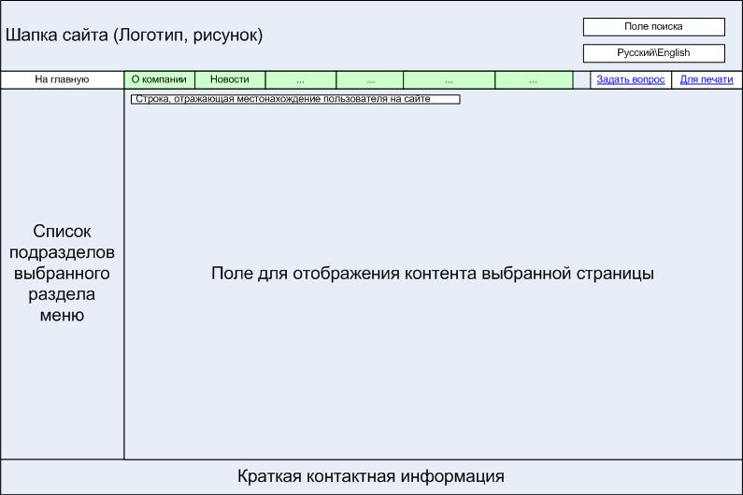

Рис. 2. Пример размещения элементов внутренних страниц сайта.

**Требования к структуре сайта**  
Все названия разделов сайта, приведенные ниже, являются условными и могут корректироваться по согласованию с Заказчиком в ходе проектирования.  
Первоначальная структура сайта должна иметь следующий вид:  
- О компании

a. История компании  
b. Дипломы и сертификаты  
c. Наши партнеры  
d. Наши клиенты  
e. Наши координаты  
f. ...

2. Новости  
3. т.д.  
4. пр.

### **Требования к системе управления сайтом**

**Общие требования к административной части**  
Для получения доступа к административной части сайта необходимо указать определенный адрес в строке броузера и пройти авторизацию.  
Главная страница административной части должна содержать следующие пункты меню:  
- Станицы сайта (в соответствии с первым уровнем структуры сайта):

- О компании  
- Новости  
- т.д.;

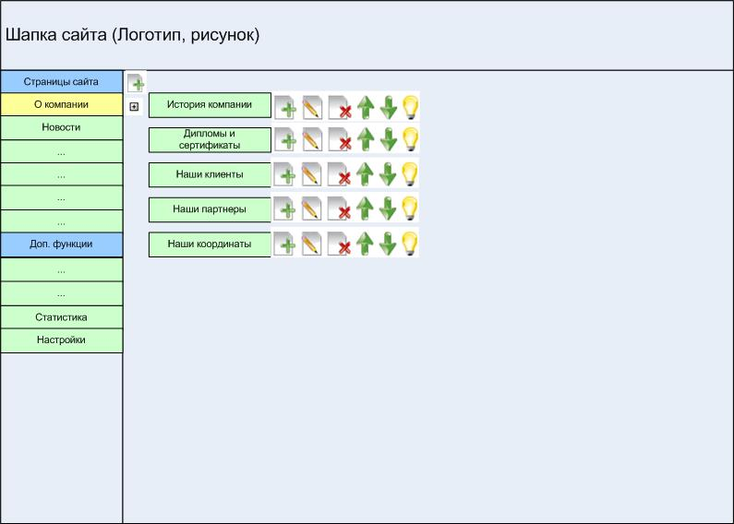  
Рис. 3. Макет формы главной страницы административной части сайта.

**Требования к управлению разделами сайта**  
Для управления разделами сайта должны быть предусмотрены следующие функции:  
- создание подраздела 1 уровня;  
- создание подраздела 2 (и далее) уровня;  
- редактирование контента страницы;  
- удаление раздела;  
- перемещение раздела вверх в списке;  
- перемещение раздела вниз в списке;  
- признак показа (show) или не показа (hide) страницы в клиентской части сайта;  
- отображение списка подразделов выбранного уровня.

**Управление наполнением сайта**  
Для управления наполнением сайта должны быть предусмотрены следующие блоки:  
1. поле элемента контента, может быть одного из следующих типов:  
- строка;  
- дата;  
- ссылка на файл;  
- многострочный текст;  
2. элемент контента – состоит из набора полей элемента контента;  
3. список элементов контента – состоит из набора элементов контента.  
  
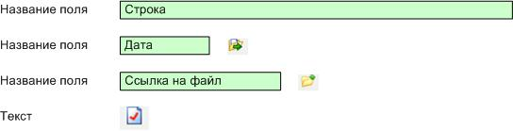  
Рис. 4. Поля элемента контента.  
  
Поле элемента контента типа «Текст» должно редактироваться на отдельной странице в редакторе многострочного текста (данный редактор допускает включение в текст изображений).  
  
  
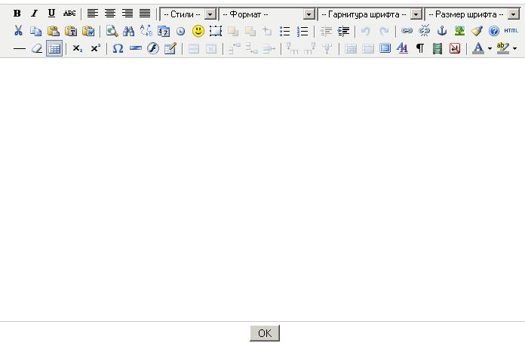  
Рис. 5. Редактор многострочного текста в административной части.  
  
Для каждого элемента контента должен определяться требуемый набор полей. Например, для элемента «Новость» определяется следующий набор полей контента:  
  
  
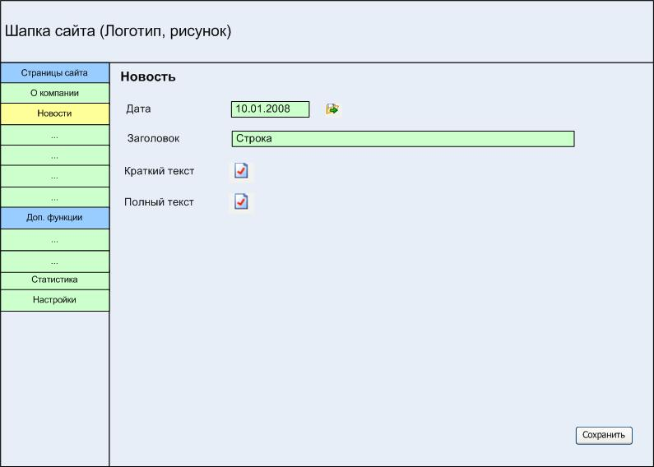  
Рис. 6. Пример представления элемента контента «Новость» в административной части.  
  
Список элементов контента должен позволять:  
• перейти к редактированию полей элемента списка;  
• удалить элемент списка;  
• определить порядок элементов списка вывода в клиентской части;  
• указать признак hide\show.  
  
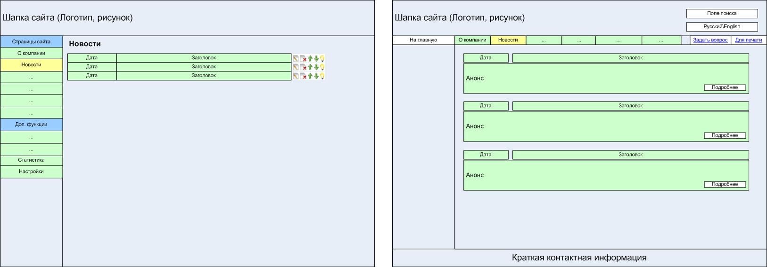  
Рис. 7. Пример представления списка элементов контента в административной части и их отображения в клиентской части.  
  
  
В списке элементов должны выводиться все поля элемента, кроме полей вида «Многострочный текст».

**Управление настройками сайта**  
В состав настроек сайта должны входить:  
- e-mail для …;  
- т.д.;  
- пр.

**Дополнительные функции административной части**  
В состав дополнительных функций административной части должны входить:  
- …;

### **Требования к разделению доступа**

Все опубликованные разделы сайта должны открываться для доступа на чтение без аутентификации пользователя.  
При попытке входа в закрытый раздел у пользователя не прошедшего аутентификацию, должен быть запрошен логин и пароль.  
После прохождения аутентификации система должна проверять полномочия пользователя на доступ к запрошенному разделу. Если доступ запрещен, пользователю должно быть выведено сообщение о невозможности доступа в закрытый раздел.

### **Требования к видам обеспечения**

### **Требования к информационному обеспечению**

**Требования к хранению данных**  
Все данные сайта должны храниться в структурированном виде под управлением реляционной СУБД. Исключения составляют файлы данных, предназначенные для просмотра и скачивания (изображения, видео, документы и т.п.). Такие файлы сохраняются в файловой системе, а в БД размещаются ссылки на них.  
Наполнение различных сайтов, функционирование которых поддерживается одной и той же инсталляцией системы, должно храниться под управлением единой СУБД.  
**Требования к языкам программирования**  
Для реализации статических страниц и шаблонов должны использоваться языки HTML 4.0 и CSS. Исходный код должен разрабатываться в соответствии со стандартами W3C (HTML 4.0).  
Для реализации интерактивных элементов клиентской части должны использоваться языки JavaScript и DHTML.  
Для реализации динамических страниц должен использоваться язык PHP.  
**Требования к организации гиперссылок**  
Все ссылки на сайте должны быть относительными (за исключением внешних).  
  
**Требования к иллюстрациям**  
Все рисунки и фото объемом более 1 kb (кроме элементов дизайна страницы) должны быть выполнены с замещающим текстом. Все рисунки должны быть в формате gif или jpg.  
**Требования к объему одной страницы**  
Объем одной стандартной загружаемой страницы сайта в среднем не должен превышать 170 kb.  
Объем flash-заставки не должен превышать 300 Kb.

### **Требования к программному обеспечению**

**Требования к программному обеспечению серверной части**  
Для функционирования сайта необходимо следующее программное обеспечение:  
- Операционная система – Windows XP и Windows Server 2003;  
- Веб-сервер – Apache версии не ниже 1.3.26;  
- СУБД – MySQL версии не ниже 3.23;  
**Требования к клиентскому программному обеспечению**  
Сайт должен быть доступен для полнофункционального просмотра с помощью следующих браузеров:  
• MS IE 5.0 и выше;  
• Opera 6.0 и выше;  
• Mozilla Firefox 1.0;  
• Mozilla 1.7.  
Сайт должен быть работоспособен (информация, расположенная на нем, должна быть доступна) при отключении в браузере поддержки flash и JavaScript.

### **Требования к техническому обеспечению**

Для функционирования сайта необходимо следующее техническое обеспечение со следующими минимальными характеристиками:  
- процессор – Intel Pentium III 1 Ghz;  
- оперативная память – 512 Mb RAM;  
- жесткий диск - 20 Gb HDD.  
- т.д.;  
- пр.

### **Требования к лингвистическому обеспечению**

Сайт должен выполняться на русском и английском языках. Должна быть предусмотрена возможность переключения между русским и английским языками на любой из страниц сайта.

### **Требования к эргономике и технической эстетике**

Сайт должен быть оптимизирован для просмотра при разрешении 1024*768, 1280*1024 без горизонтальной полосы прокрутки и без пустых (белых) полей для основных типов разрешения.  
Элементы управления должны быть сгруппированы однотипно – горизонтально либо вертикально – на всех страницах.  
На каждой странице должны отображаться логотип компании и контактная информация.  
Интерфейс подключаемых модулей должен быть выполнен в едином стиле с интерфейсом ядра системы и должен обеспечивать возможность прозрачного перемещения администратора между модулями системы и использование одинаковых процедур управления и навигационных элементов для выполнения однотипных операций.

### **Требования к приемке-сдаче проекта**

### **Требования к наполнению информацией**

**Общие требования к информационному наполнению**  
В рамках работ по данному проекту Исполнитель обеспечивает наполнение разделов сайта предоставленными Заказчиком материалами в порядке, указанном в п. 6.1.2.  
Исполнитель обеспечивает обработку иллюстраций для приведения их в соответствие с техническими требованиями и HTML-верстку подготовленных материалов. Сканирование, набор и правка-вычитка текстов, ретушь, монтаж, перевод и другие работы могут быть выполнены Исполнителем на основании дополнительного соглашения (после просмотра имеющихся у заказчика материалов).  
После сдачи системы в эксплуатацию информационное наполнение разделов, осуществляется на основании договора на поддержку сайта.  
Объем текста и количество иллюстраций в других типах разделов определяется предусмотренной настоящим ТЗ структурой данных и уточняется на этапе согласования дизайн-концепции.  
**Порядок предоставления информационного наполнения**  
Заказчик предоставляет материалы в электронной форме в zip-архиве, содержащем дерево директорий, соответствующих структуре сайта.  
В каждой директории размещается набор документов в формате MS Word – по одному документу на каждый информационный модуль, информационные блоки которого опубликованы в соответствующем разделе. Не допускается размещение текста в виде графических изображений или иных нетекстовых элементов.  
Изображения могут быть размещены как в тексте внутри файла, так и в виде отдельного изображения. Однако, в последнем случае текст должен содержать ссылку на изображение в виде указания пути и названия файла изображения.  
Для каждого информационного модуля структура документа должна соответствовать шаблонам, предоставляемым Исполнителем до начала этапа предоставления материалов.  
Материалы для первоначального наполнения разделов должны быть полностью представлены Исполнителю в сроки, установленные планом-графиком работ. Допускается передача материалов частями, в нескольких zip-файлах, соответствующих приведенным требованиям.  
Передача материалов в объеме и формате, соответствующем настоящему ТЗ закрепляется подписанием Акта о передаче информационного наполнения.  
Любые изменения информационного наполнения силами Исполнителя после подписания данного Акта допускаются только на основании отдельного соглашения за дополнительную плату.  
Информационные материалы, не предоставленные Заказчиком в сроки, установленные планом-графиком работ, размещаются Исполнителем по гарантийному письму Исполнителя в течение 2-х недель после сдачи-приемки проекта. На эту часть информационных материалов также накладываются требования к формату предоставления, изложенные выше.

### **Требования к персоналу**

Для эксплуатации веб-интерфейса системы динамического управления наполнением от администратора не должно требоваться специальных технических навыков, знания технологий или программных продуктов, за исключением общих навыков работы с персональным компьютером и стандартным веб-браузером (например, MS IE 6.0 или выше).

### **Порядок предоставления дистрибутива**

По окончании разработки Исполнитель должен предоставить Заказчику дистрибутив системы в составе:  
-архив с исходными кодами всех программных модулей и разделов сайта;  
- дамп проектной базы данных с актуальной информацией.  
Дистрибутив предоставляется на CD-диске в виде файлового архива.

### **Порядок переноса сайта на технические средства заказчика**

После завершения сдачи-приемки сайта, в рамках гарантийной поддержки Исполнителем производится однократный перенос разработанного программного обеспечения на аппаратные средства Заказчика. Соответствие программно-аппаратной платформы требованиям настоящего документа обеспечивает Заказчик.  
Перед осуществлением переноса Заказчик обеспечивает удаленный shell-доступ к веб-серверу и доступ к базе данных сайта.